7.2.6 Gauss 公式 7.2.7 Stokes公式
一、相关问题
1.高斯公式的两种表示方法。
2.斯托克斯简介。
二、相关知识
1.高斯公式的实质是什么？
2.高斯公式添加辅助面的技巧？
3.斯托克斯公式的实质？
4.斯托克斯公式和格林公式的联系？
5.满足什么条件时空间曲线积分与路径无关？
三、练习题
1.利用高斯公式计算曲面积分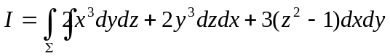, 其中是曲面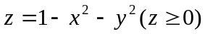的上侧。
2.计算积分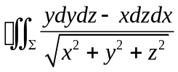，其中是任一包围原点的分片光滑闭曲面的外侧。
3.利用斯托克斯公式计算曲线积分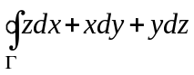， 其中Γ为平面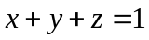被三个坐标面所截成的三角形的整个边界，它的正向与这个三角形上侧的法向量之间符合右手规则。
4.利用斯托克斯公式计算积分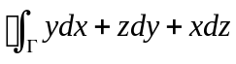，其中为用平面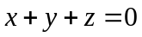截球面所得的截痕，若从轴的正向看去取逆时针方向。
5. 利用斯托克斯公式计算曲线积分：
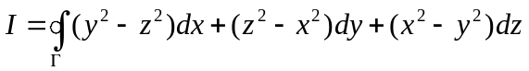 ，
其中Γ是用平面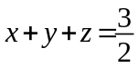截立方体：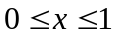，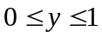，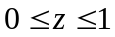的表面所得的截痕，若从轴的正向看去取逆时针方向。
四、思考题
1.设是柱面方程与平面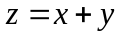的交线，从轴正向往轴负向看去为逆时针方向，求曲线积分

